本 科 实 验 报 告

实验名称： 多传感器测量系统

学 员： | 于鹄杰 | 学 号： | 201506021075
培养类型： | 工程技术类 | 年 级： | 2015级
专 业： | 计算机科学与技术 | 所属学院： | 计算机学院
指导教员： | 王苏峰 | 职 称： | 副教授
实 验 室： | 306-704/705实验室 | 实验日期： | 2018.05.4

国防科技大学教务处制

一、实验目的
1.在stm32 ARM开发板（无操作系统），使用前后台系统，实现利用超声波传感器测距和利用三轴加速度计测量加速度。
2.在stm32 ARM开发板（有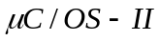实时操作系统），使用编程，实现利用超声波传感器测距和利用三轴加速度计测量加速度。
3.对比两个实验，发现其中实现方式上的差异，以及两种方式各自的优缺点。

二、实验内容
（一）基于前后台系统的多传感器测量
IMU：定时（采样周期为30ms）通过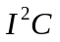总线读取IMU传感器的数据，送到CPU，然后通过USART1送到PC机显示。
Sonar方案1：定时（采样周期为100ms）通过定时器PWM输出通道产生触发脉冲Trig，触发声呐发出超声波，采样周期100ms由定时器获得；通过定时器输入捕获通道获取Sonar传感器Echo信号的宽度（上升沿引发中断，记录捕获计数值，然后下降沿引发中断，再次记录捕获计数值，它们的差值就是脉冲宽度），然后计算距离；通过USART1（printf）把距离信息发送到PC机显示。

- 基于的多传感器测量
实时操作系统定制和移植.
IMU：定时（采样周期为30ms）通过总线读取IMU传感器的数据，送到CPU，然后通过USART1送到PC机显示。
Sonar方案1：定时（采样周期为100ms）通过定时器PWM输出通道产生触发脉冲Trig，触发声呐发出超声波，采样周期100ms由定时器获得；通过定时器输入捕获通道获取Sonar传感器Echo信号的宽度（上升沿引发中断，记录捕获计数值，然后下降沿引发中断，再次记录捕获计数值，它们的差值就是脉冲宽度），然后计算距离；通过USART1（printf）把距离信息发送到PC机显示。
- 对比结果分析
对比多传感器测量在基于前后台系统和基于的差异，通过结果对比说明实现方式的不同以及各自的优缺点。

- 实验设计

（一）基于前后台系统的多传感器测量

1.实验设计思路及框架：
实验基于前后台系统实现超声波测距和三轴加速度计测加速度，主程序为基于轮询的调度循环，前台为事件处理：串口中断；后台为任务处理，包括测量距离和测量加速度两个任务。

- 硬件连接：
硬件连接部分主要有三个器件：STM32处理器板，超声波传感器，加速度计。超声波传感器和加速度计都通过GPIO接口连接到STM32处理板上，处理板根据需要对引脚进行不同的初始化。硬件框架图如下：
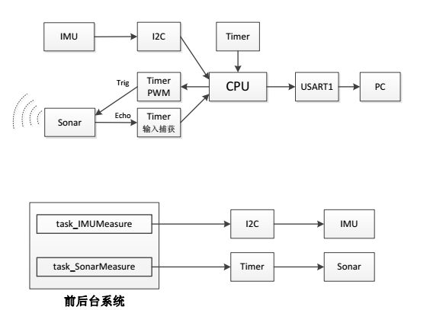
图 1 前后台硬件框架图

- 软件流程：
软件的设计分为四个模块，分别为main函数，接口的初始化，中断服务子程序的编写，实体处理函数。软件流程图如下：
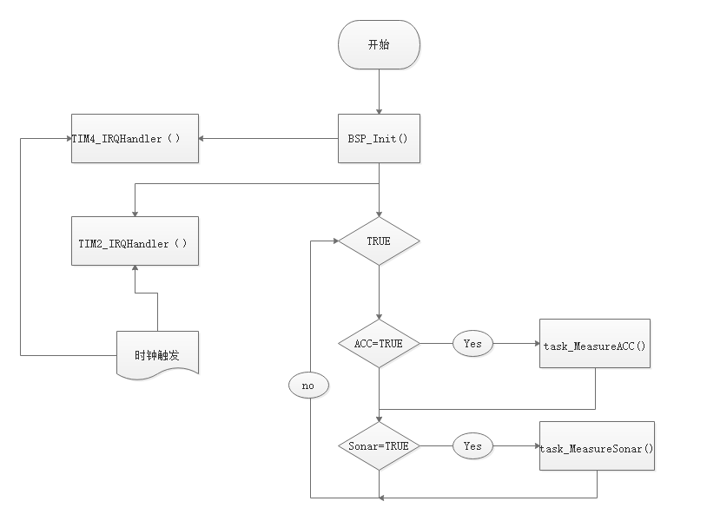
图 2 前后台软件流程图
（二）基于的多传感器测量
1.实验设计思路：
基于抢占式实时操作系统实现超声波测距和三轴加速度计测加速度。主程序主要创建任务、事件标志，任务有测量距离和测量加速度两个任务，事件处理有：串口中断触发，串口完成中断触发。
2.硬件连接：
硬件连接方式与前一个实验相同。硬件连接部分主要有三个器件：STM32处理器板，超声波传感器，加速度计。超声波传感器和加速度计都通过GPIO接口连接到STM32处理板上，处理板根据需要对引脚进行不同的初始化。硬件框架图如下：
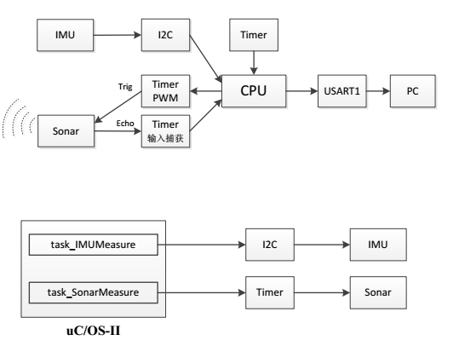
图 3 硬件框架图
3.软件流程：
软件流程方面与上面不同的是：加入了OS实时操作系统的启动。
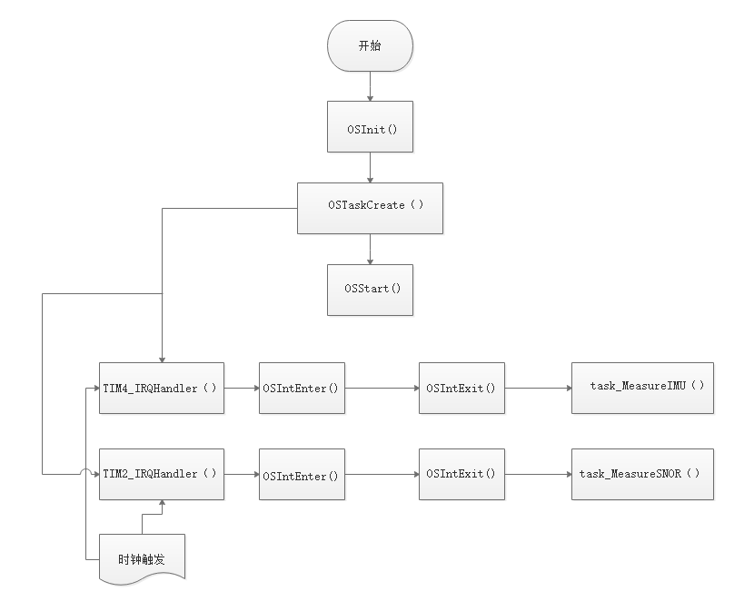
图 4 软件流程图
四、实验器材
实验器材主要有三个：处理板1块，超声波传感器1个和加速度计1个。
处理板为STM32F103ZET6，核心参数如表1. HC-SR04超声波传感器参数如表2. GY_291-ADXL345加速度计参数如表3：
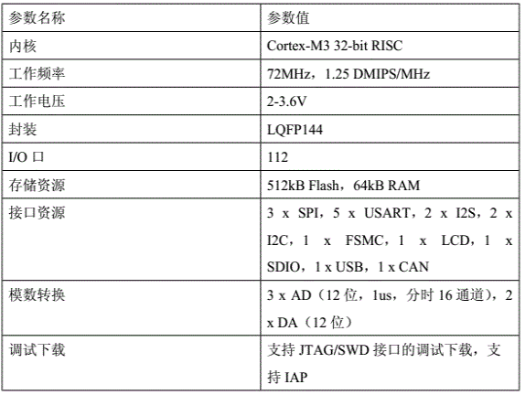
表 1 STM32F103ZET6处理板参数
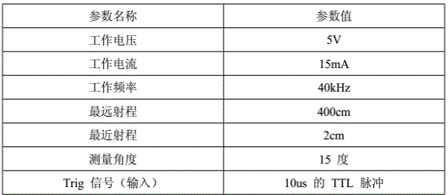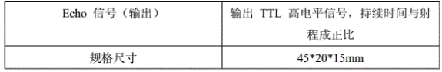
表 2 HC-SR04超声波传感器参数表
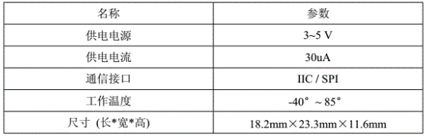
表 3 GY_291-ADXL345加速度计参数表
五、实验步骤
（一）总体思路
将实验器材按照实验设计中的方式连接好之后，将编好的驱动代码下载到处理板上，再通过USB模拟串口，借助串口调试助手，将STM32处理板读取传感器和计算得到的数据输出到PC的屏幕上。
- 操作规范和注意事项
通过对比这两个实验，得到如下注意事项：
- 超声波传感器电源要接5V，而板上的电源为3.3V，要注意不能接错，否则超声波传感器不能正常工作。
- 超声波传感器工作时，注意不能超过传感的范围，同时也要注意传感器不能测量过近的距离。
- 加速度计的要求响应时间约30ms，而前后台系统响应时间为最长任务响应时间为60ms，所以仅仅用前后台系统会存在问题。
- 超声波传感器的Trig脉冲要超过10us，但又不能太长，否则影响超声波回波的接收，最好20us左右。
六、实验数据
基于前后台系统的实验结果如图5，基于的实验结果如图6，其中，，分别为X，Y，Z轴的加速度分量，单位为mg，其中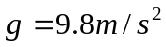。为所测的距离。
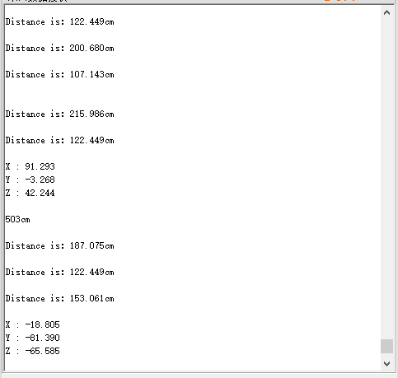
图 5 前后台系统实验结果
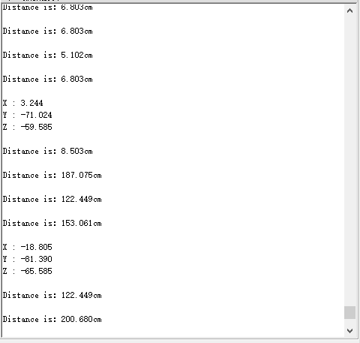
图 6 实验结果
七、实验分析
两个实验都实现了多传感器测量，包括超声波测距和三轴加速度计测加速度，基于前后台系统和来实现各有各的优势和不足。
基于前后台系统，实时响应时间取决于所有其它任务的执行时间之和；优点是系统结构简单，几乎不需要额外的存储开销；缺点是所有的任务具有相同的优先级别，任务响应时间不可预测：后台程序是一个无限循环的结构，一旦在这个循环体中正在处理的任务崩溃，使得整个任务队列中的其他任务得不到机会被处理，从而造成整个系统的崩溃。
调度器中，主程序是一个死循环while（1），采用轮询结构，检查全局变量OS_STK stkStartTask和加速度标志flag_MeasureACC和超声波标志flag_Sonar1Measure，它们是记录事件的一组中间变量；前台处理事件，并通过全局变量记录事件-中断，后台是函数task_MeasureACC()和task_MeasureSonar()，执行事件对应的功能。
而基于实时操作系统，实时响应时间取决于任务切换时间；优点是实时性好，优先级高的任务只要具备了运行的条件，或者说进入了就绪态，就可以立即运行；缺点是如果任务之间抢占CPU控制权处理不好，会产生系统崩溃、死机等严重后果；调用不可重入型函数时，要满足互斥条件。
调度器中，主程序main（）函数中包括OS初始化OSInit()，创建启动任务OSTaskCreate(AppStartTask,(void*)0,&stkStartTask[TASK_STK_SIZE],TASK_START_PRIO)，OS启动OSStart()（不再返回）。启动任务包括：创建标志组OS_FLAG_GRP *IMUFlagStatus；OS_FLAG_GRP *SNORFlagStatus;，创建任务OSTaskCreate(task_MeasureIMU, (void *)0, &stkIMUMeasure[TASK_STK_SIZE], TASK_IMU_PRIO);OSTaskCreate(task_MeasureSNOR,(void*)0,&stkSNORMeasure[TASK_STK_SIZE], TASK_SNOR_PRIO);，BSP初始化BSP_Init()（包括PendSV中断和SysTick中断初始化），开中断。
一般任务包括死循环（while（1）），等待事件（OSFlagPend）；空闲任务包括一个死循环，无等待事件。TIM4_IRQHandler（）和TIM2_IRQHandler都包括OSIntEnter、OSIntExit、发送事件（OSFlagPost）。
八、问题与建议
基于前后台系统的多传感器测量，我是在实验4和实验5的基础上进行修改的，实验4实现的是Sonar测距（UART+Timer+GPIO），而实验5实现的是IMU传感器测加速度（+UART），分别将这两个Task作为后台任务，而前台则为事件处理，产生中断。在修改的基础上，要特别注意定时器参数的使用，定时器使用前都要完成配置。
基于的多传感器测量，由于操作系统的定制和移植老师之前已经做好了，所以我只是实现了ISR和BSP初始化，特别注意启动任务时要创建标志组，否则不能正常运行。
九、源程序
（一）基于前后台系统的多传感器测量
main.c
#include "task.h"

static void BSP_Init(void); // 目标板初始化

// 事件标志
unsigned int flag_MeasureACC = false; // 读取加速度标志
unsigned int flag_Sonar1Measure = false;
int main(void)
{
// 目标板初始化
BSP_Init();

while(1) // 死循环，调度
{
h
if(flag_MeasureACC)
{
flag_MeasureACC = false;
task_MeasureACC(); // 调度后台任务

}
if(flag_Sonar1Measure)
{
flag_Sonar1Measure = false;
task_MeasureSonar();
}
}
}

// 目标板初始化
void BSP_Init(void)
{
__set_PRIMASK(1); // 关全局中断，只剩下不可屏蔽中断NMI和硬故障异常

// 选择优先级分组第2组
NVIC_PriorityGroupConfig(NVIC_PriorityGroup_2);

// 接口初始化
TIM4_Config(); // 初始化TIM，启动定时
TIM3_Config();
TIM2_Config();
USART_Config(); // 初始化USART

// 外设初始化
ADXL345_Init(); // 初始化I2C和加速度计

__set_PRIMASK(0); // 开全局中断
}
task.h
#ifndef __WSF_TASK_H
#define __WSF_TASK_H

#include <stdbool.h>
#include <math.h> //Keil library
#include "stdio.h"
#include "stm32f10x.h"
#include "drv_i2c_adxl345.h"

typedef struct{
uint32_t CapState;
uint32_t RisingCapVal;
uint32_t FallingCapVal;
}SONAR;

// 任务相关
void task_MeasureACC(void);
void task_MeasureSonar(void);
void task_MeasureSonar(void);
uint32_t GET_EchoTime(void);

extern unsigned int flag_MeasureACC; // 读取加速度标志
extern unsigned int flag_Sonar1Measure;

// 硬件相关
void TIM4_Config(void); // TIM
void TIM3_Config(void);
void TIM2_Config(void);
void USART_Config(void); // USART

#endif

task.c
#include "task.h"

#define DISTANCE_MAX 400
#define SOUND_VELOCITY 0.034
ADXL345_Data_t GY291_Data;

// 后台任务-加速度测量
void task_MeasureACC(void)
{
ADXL345_Read(&GY291_Data);

printf("X-axis acc is: %f \r\n",GY291_Data.ax);
printf("Y-axis acc is: %f \r\n",GY291_Data.ay);
printf("Z-axis acc is: %f \r\n\r\n",GY291_Data.az);
}
void task_MeasureSonar(void)
{
float distance;
distance = GET_EchoTime() * SOUND_VELOCITY /2.0;
if(distance<DISTANCE_MAX)
{
printf("distance is %f cm\r\n",distance);
}
else
{}
}
drv_tim.c
#include "task.h"
#define CAP_RISING 1
#define CAP_FALLING 0

static SONAR Sonar1;

void TIM4_Config(void)
{
TIM_TimeBaseInitTypeDef TIM_TimeBaseStructure; //定义TIM数据结构
NVIC_InitTypeDef NVIC_InitStructure; //定义NVIC数据结构

// 使能定时器2时钟
RCC_APB1PeriphClockCmd(RCC_APB1Periph_TIM4,ENABLE);

// TIM4------------------------------------------------------------------------------
TIM_TimeBaseStructure.TIM_Prescaler = 7200-1; // 预分频，计数时钟频率=72M/7200=10kHz
TIM_TimeBaseStructure.TIM_Period = 300-1; // 计数初值，定时为30ms
TIM_TimeBaseStructure.TIM_CounterMode = TIM_CounterMode_Down; // 计数方向
TIM_TimeBaseStructure.TIM_ClockDivision = TIM_CKD_DIV1; // 时钟分割
TIM_TimeBaseInit(TIM2, &TIM_TimeBaseStructure);

// 使能NVIC TIM2中断
NVIC_InitStructure.NVIC_IRQChannel = TIM4_IRQn; // 只针对外部中断IRQ>=0
NVIC_InitStructure.NVIC_IRQChannelPreemptionPriority = 0; // 抢占式优先级为0
NVIC_InitStructure.NVIC_IRQChannelSubPriority = 1; // 响应优先级为1
NVIC_InitStructure.NVIC_IRQChannelCmd = ENABLE; // NVIC中断使能
NVIC_Init(&NVIC_InitStructure);

TIM_ITConfig(TIM4, TIM_IT_Update, ENABLE); // TIM中断使能
TIM_ARRPreloadConfig(TIM4, ENABLE); // 自动重装使能
TIM_Cmd(TIM4, ENABLE); // 定时器启动
}
void TIM3_Config(void)
{
GPIO_InitTypeDef GPIO_InitStructure; // 定义GPIO数据结构
TIM_TimeBaseInitTypeDef TIM_TimeBaseStructure; // 定义TIM数据结构
TIM_OCInitTypeDef TIM_OCInitStructure; // 定义TIM_OC数据结构
RCC_APB1PeriphClockCmd(RCC_APB1Periph_TIM3, ENABLE); // 使能定时器3时钟
RCC_APB2PeriphClockCmd(RCC_APB2Periph_GPIOB, ENABLE); // 使能GPIOB时钟
// RCC_APB2PeriphClockCmd(RCC_APB2Periph_GPIOA, ENABLE);
// 设置该引脚为输出功能,输出TIM3 CH3的PWM脉冲波形 PB0
GPIO_InitStructure.GPIO_Pin = GPIO_Pin_0; // TIM_CH3
GPIO_InitStructure.GPIO_Mode = GPIO_Mode_AF_PP; // 复用推挽输出
GPIO_InitStructure.GPIO_Speed = GPIO_Speed_50MHz;
GPIO_Init(GPIOB, &GPIO_InitStructure); // 初始化GPIO
// GPIO_Init(GPIOA, &GPIO_InitStructure);

TIM_TimeBaseStructure.TIM_Prescaler = 720-1; // 预分频(时钟分频)72M/720=100K
TIM_TimeBaseStructure.TIM_Period = 10000-1; // 装载值 100k/10000=10Hz
TIM_TimeBaseStructure.TIM_CounterMode = TIM_CounterMode_Up; // 向上计数
TIM_TimeBaseStructure.TIM_ClockDivision = TIM_CKD_DIV1;
TIM_TimeBaseStructure.TIM_RepetitionCounter = 0x0;
TIM_TimeBaseInit(TIM3,&TIM_TimeBaseStructure);

// Channel Configuration in PWM mode
TIM_OCInitStructure.TIM_OCMode = TIM_OCMode_PWM1; // TIM脉宽调制方式1（先高后低?
TIM_OCInitStructure.TIM_OutputState = TIM_OutputState_Enable; // OC输出使能
TIM_OCInitStructure.TIM_Pulse = 2; // 比较值
TIM_OCInitStructure.TIM_OCPolarity = TIM_OCPolarity_High; // 输出极性
TIM_OC3Init(TIM3,&TIM_OCInitStructure);

TIM_Cmd(TIM3,ENABLE);
}
void TIM2_Config(void)
{
NVIC_InitTypeDef NVIC_InitStructure;
GPIO_InitTypeDef GPIO_InitStructure; // 定义GPIO数据结构
TIM_TimeBaseInitTypeDef TIM_TimeBaseStructure; // 定义TIM数据结构
TIM_ICInitTypeDef TIM_ICInitStructure; // 定义TIM_IC数据结构
RCC_APB1PeriphClockCmd(RCC_APB1Periph_TIM2, ENABLE); // 使能定时器2时钟
RCC_APB2PeriphClockCmd(RCC_APB2Periph_GPIOA, ENABLE);

//TIM2时钟配置
GPIO_InitStructure.GPIO_Pin = GPIO_Pin_0; // GPIO 配置
GPIO_InitStructure.GPIO_Mode = GPIO_Mode_IN_FLOATING;// 浮空输入
GPIO_InitStructure.GPIO_Speed = GPIO_Speed_50MHz;
GPIO_Init(GPIOA, &GPIO_InitStructure);
//
TIM_DeInit(TIM2); // ??TIM
TIM_TimeBaseStructure.TIM_Prescaler = 144-1;
TIM_TimeBaseStructure.TIM_Period = 0xFFFF;
TIM_TimeBaseStructure.TIM_CounterMode = TIM_CounterMode_Up;
TIM_TimeBaseStructure.TIM_ClockDivision = TIM_CKD_DIV1;
TIM_TimeBaseInit(TIM2, &TIM_TimeBaseStructure);

NVIC_InitStructure.NVIC_IRQChannel = TIM2_IRQn; // 只针对外部中断IRQ>=0
NVIC_InitStructure.NVIC_IRQChannelPreemptionPriority = 0; // 抢占式优先级为0
NVIC_InitStructure.NVIC_IRQChannelSubPriority = 1; // 响应优先级为1
NVIC_InitStructure.NVIC_IRQChannelCmd = ENABLE; // NVIC中断使能
NVIC_Init(&NVIC_InitStructure);

TIM_ICInitStructure.TIM_Channel = TIM_Channel_1; // ??? ??CH1
TIM_ICInitStructure.TIM_ICPolarity = TIM_ICPolarity_Rising;// ???? ??
TIM_ICInitStructure.TIM_ICSelection = TIM_ICSelection_DirectTI;
// ????????(IC1 ???TI1)
TIM_ICInitStructure.TIM_ICPrescaler = TIM_ICPSC_DIV1; // ???
TIM_ICInitStructure.TIM_ICFilter = 0x0; // ? ?? ??
TIM_ICInit(TIM2, &TIM_ICInitStructure); // ????
// ???,?????
TIM_ITConfig(TIM2, TIM_IT_CC1, ENABLE); // ??CH1 ??
TIM_Cmd(TIM2, ENABLE); // ?? ???
// ???????Sonar ???
Sonar1.CapState = CAP_RISING;
}

// 前台事件-200ms产生一次定时中断(测量周期)
// Timer Update Interrupt Handler
void TIM4_IRQHandler (void)
{
TIM_ClearITPendingBit(TIM4, TIM_IT_Update); // 清除中断请求位
flag_MeasureACC = true; // 置标志位
}
void TIM2_IRQHandler(void)
{
if(TIM_GetITStatus(TIM2, TIM_IT_CC1) == SET) // CH1 ??
{
TIM_ClearITPendingBit(TIM2, TIM_IT_CC1); // ???????
if(Sonar1.CapState == CAP_RISING) // ??????
{
TIM2->CCER |= TIM_CCER_CC1P; // ?????????
Sonar1.CapState = CAP_FALLING;
Sonar1.RisingCapVal = TIM_GetCapture1(TIM2); // ????????
}
else if(Sonar1.CapState == CAP_FALLING) // ??????
{
TIM2->CCER &= ~(TIM_CCER_CC1P); // ?????????
Sonar1.CapState = CAP_RISING;
Sonar1.FallingCapVal = TIM_GetCapture1(TIM2); // ????????
flag_Sonar1Measure = true; // ????
}
}
}
uint32_t GET_EchoTime(void)
{
uint32_t EchoTime_us, CapVal;
if(Sonar1.FallingCapVal > Sonar1.RisingCapVal)
{
CapVal = Sonar1.FallingCapVal - Sonar1.RisingCapVal;
}
else
CapVal = 0xFFFF - Sonar1.RisingCapVal;
EchoTime_us = CapVal * 2;
return EchoTime_us;
}
（二）基于的多传感器测量
main.c
#include "task.h"

static void AppStartTask(void *pdata);
static void BSP_Init(void); // 目标板初始化

static OS_STK stkStartTask[TASK_STK_SIZE];

int main(void)
{
OSInit(); // 操作系统初始化，创建空闲任务

// 创建启动任务：创建任务在OSStart()之前，OS还未运行，不会引起任务调度
OSTaskCreate(AppStartTask, (void *)0, &stkStartTask[TASK_STK_SIZE], TASK_START_PRIO);

OSStart(); // 操作系统启动
}
void AppStartTask(void *pdata)
{
pdata = pdata; // 避免编译警告

Task_Init(); // 任务初始化

BSP_Init(); // 硬件初始化，开全局中断

OSTaskDel(OS_PRIO_SELF); // 删除自己，任务切换
}
void BSP_Init(void)
{
__set_PRIMASK(1); // 关全局中断，只剩下不可屏蔽中断NMI和硬故障异常

// 选择优先级组2（2位抢占优先级，2位响应优先级）
NVIC_SetPriorityGrouping(NVIC_PriorityGroup_2);

// 设置PendSV中断，中断已经使能，优先级最低，用于任务切换
NVIC_SetPriority(PendSV_IRQn, 15); // 最低优先级15
//NVIC_EnableIRQ(PendSV_IRQn);

// 设置SysTick中断，使能中断，缺省优先级为15，启动定时，一个节拍为10ms
SysTick_Config(SystemCoreClock / OS_TICKS_PER_SEC);
NVIC_SetPriority(SysTick_IRQn, 1); // 改写优先级为1

// 接口初始化
TIM_Config(); // 初始化TIM，启动定时
USART_Config(); // 初始化USART

// 外设初始化
GY9250_Init(); // I2C、加速度计、磁力计、陀螺仪初始化

__set_PRIMASK(0); // 开全局中断
}
task.c
#include "task.h"

GY9250_data_t GY9250_data;

OS_FLAG_GRP *IMUFlagStatus; // 事件标志
OS_FLAG_GRP *SNORFlagStatus;

static OS_STK stkIMUMeasure[TASK_STK_SIZE];
static OS_STK stkSNORMeasure[TASK_STK_SIZE];

static int PID = 0; // 测试延时时间
u16 countMs = 0;
static float aa;
void Task_Init(void)
{
INT8U err;

/* Create a flag group */
IMUFlagStatus = OSFlagCreate(0x00, &err);
if(IMUFlagStatus == NULL)
{
while(1);
}

// 创建任务在OSStart()之后，OS已经运行，可能会引起任务切换，
// 即如果新创建的任务优先级比当前任务的优先级高，就会直接切换到新创建的任务
PID = 1; // 测试任务创建时间
OSTaskCreate(task_MeasureIMU, (void *)0, &stkIMUMeasure[TASK_STK_SIZE], TASK_IMU_PRIO);
OSTaskCreate(task_MeasureSNOR, (void *)0, &stkSNORMeasure[TASK_STK_SIZE], TASK_SNOR_PRIO);
PID = 0; // 测试任务创建时间
}
void task_MeasureIMU(void *pdata)
{
INT8U err;

pdata = pdata; // 避免编译警告

while(1)
{
OSFlagPend(IMUFlagStatus, IMU_MEASURE,
OS_FLAG_WAIT_SET_ANY + OS_FLAG_CONSUME, 0, &err); // 等待测距完毕

// printf("$IMU, \n"); // 帧头为“$IMU”，数据分割为“,”，帧尾尾“\r\n”

GY9250_ACC_Read(&GY9250_data);

printf("X: %.3f \n",GY9250_data.ax);
printf("Y: %.3f \n",GY9250_data.ay);
printf("Z: %.3f \n\n",GY9250_data.az);
//printf("GYRO data is: ");
//printf("%f, %f, %f, ",GY86_data.gx,GY86_data.gy,GY86_data.gz);
//
//HMC5883l_Read(&GY86_data);
//printf("MAG data is: ");
// printf("%f, %f, %f, ",GY86_data.mx,GY86_data.my,GY86_data.mz);

//printf("%f, %f\r\n",GY86_data.temperature,GY86_data.pressure);
}
}
void TIM3_IRQHandler(void)
{
if(TIM_GetITStatus(TIM3, TIM_IT_Update) != RESET)
{
TIM_ClearITPendingBit(TIM3, TIM_IT_Update);
countMs++;
}
}

static void Open(void)
{
TIM_SetCounter(TIM3, 0);
countMs = 0;
TIM_Cmd(TIM3, ENABLE);

}

static void Close(void)
{
TIM_Cmd(TIM3, DISABLE);
}

static u32 GetTime(void)
{
u32 t = 0;
t = countMs * 1000;
t += TIM_GetCounter(TIM3);
TIM3->CNT = 0;
return t;
}

void task_MeasureSNOR(void *pdata)
{
INT8U err;

pdata = pdata; // 避免编译警告
while(1)
{ u32 t;
float len;
u8 i;
OSFlagPend(SNORFlagStatus, SNOR_MEASURE,
OS_FLAG_WAIT_SET_ANY + OS_FLAG_CONSUME, 0, &err); // 等待测距完毕

for(i = 0; i < 5; i++){
while(GPIO_ReadInputDataBit(GPIOA, GPIO_Pin_5) == 0);
Open();
while(GPIO_ReadInputDataBit(GPIOA, GPIO_Pin_5) == 1);
Close();
t = GetTime();
len = (float)t/0.588;
}
printf("distance is：%.3fcm\n\n", len);
}
}
task.h
#ifndef __WSF_TASK_H
#define __WSF_TASK_H

#include <stdbool.h>
#include <math.h> //Keil library
#include "stm32f10x.h"
#include "stdio.h"
#include "ucos_ii.h"
#include "drv_i2c_gy9250.h"

// 任务相关
void Task_Init(void); // 任务初始化
void task_MeasureIMU(void *pdata);
void task_MeasureSNOR(void *pdata);

extern OS_FLAG_GRP *IMUFlagStatus; // 事件标志
extern OS_FLAG_GRP *SNORFlagStatus;

// 硬件相关
void TIM_Config(void); // TIM
void USART_Config(void); // USART

#endif
drv_tim.h
#include "task.h"

void TIM_Config(void)
{
TIM_TimeBaseInitTypeDef TIM_TimeBaseStructure; //定义TIM数据结构
NVIC_InitTypeDef NVIC_InitStructure; //定义NVIC数据结构
GPIO_InitTypeDef GPIO_InitStructure; //定义数据结构
TIM_OCInitTypeDef TIM_OCInitStructure; // 定义TIM_OC数据结构

// 使能定时器2时钟
RCC_APB1PeriphClockCmd(RCC_APB1Periph_TIM4,ENABLE);

// TIM2------------------------------------------------------------------------------
TIM_TimeBaseStructure.TIM_Prescaler = 7200-1; // 预分频，计数时钟频率=72M/7200=10kHz
TIM_TimeBaseStructure.TIM_Period = 2000-1; // 计数初值，定时为200ms
TIM_TimeBaseStructure.TIM_CounterMode = TIM_CounterMode_Down; // 计数方向
TIM_TimeBaseStructure.TIM_ClockDivision = TIM_CKD_DIV1; // 时钟分割
TIM_TimeBaseInit(TIM4, &TIM_TimeBaseStructure);

// 使能NVIC TIM2中断
NVIC_InitStructure.NVIC_IRQChannel = TIM4_IRQn; // 只针对外部中断IRQ>=0
NVIC_InitStructure.NVIC_IRQChannelPreemptionPriority = 0; // 抢占式优先级为1
NVIC_InitStructure.NVIC_IRQChannelSubPriority = 1; // 响应优先级为1
NVIC_InitStructure.NVIC_IRQChannelCmd = ENABLE; // NVIC中断使能
NVIC_Init(&NVIC_InitStructure);

TIM_ITConfig(TIM4, TIM_IT_Update, ENABLE); // TIM中断使能
TIM_ARRPreloadConfig(TIM4, ENABLE); // 自动重装使能
TIM_Cmd(TIM4, ENABLE); // 定时器启动
//************************************************************************************************
RCC_APB1PeriphClockCmd(RCC_APB1Periph_TIM3, ENABLE); // 使能定时器3时钟

// TIM3时钟配置
TIM_TimeBaseStructure.TIM_Prescaler = 72-1; // 预分频(时钟分频) 1us
TIM_TimeBaseStructure.TIM_Period = 1000-1; // 装载值 1ms
TIM_TimeBaseStructure.TIM_CounterMode = TIM_CounterMode_Up; // 向上计数
TIM_TimeBaseStructure.TIM_ClockDivision = TIM_CKD_DIV1;
TIM_TimeBaseStructure.TIM_RepetitionCounter = 0x0;
TIM_TimeBaseInit(TIM3,&TIM_TimeBaseStructure);

TIM_ClearFlag(TIM3,TIM_FLAG_Update);
TIM_ITConfig(TIM3,TIM_FLAG_Update,ENABLE);

//使能串口中断，并设置优先级
NVIC_InitStructure.NVIC_IRQChannel = TIM3_IRQn; // USART1中断
NVIC_InitStructure.NVIC_IRQChannelPreemptionPriority = 0;// 抢占优先级为1
NVIC_InitStructure.NVIC_IRQChannelSubPriority = 2; // 响应优先级为0
NVIC_InitStructure.NVIC_IRQChannelCmd = ENABLE;
NVIC_Init(&NVIC_InitStructure); //将结构传给初始化函数，即写入到对应寄存器中

// TIM3 counter enable
TIM_Cmd(TIM3,DISABLE);
//************************************************************************************************
RCC_APB2PeriphClockCmd(RCC_APB2Periph_GPIOA,ENABLE);
RCC_APB1PeriphClockCmd(RCC_APB1Periph_TIM2, ENABLE); // 使能定时器3时钟

// PA9-TX:串口发送引脚配置
GPIO_InitStructure.GPIO_Pin = GPIO_Pin_2; // 引脚配置
GPIO_InitStructure.GPIO_Mode = GPIO_Mode_AF_PP; // 复用推拉输出
GPIO_InitStructure.GPIO_Speed = GPIO_Speed_50MHz; // 速度限制
GPIO_Init(GPIOA, &GPIO_InitStructure); // PA2

// PA10-RX:串口接收引脚配置
GPIO_InitStructure.GPIO_Pin = GPIO_Pin_5; // 引脚配置
GPIO_InitStructure.GPIO_Mode = GPIO_Mode_IN_FLOATING;// 浮空输入
GPIO_InitStructure.GPIO_Speed = GPIO_Speed_50MHz; // 速度限制
GPIO_Init(GPIOA, &GPIO_InitStructure); // PA3

TIM_TimeBaseStructure.TIM_Prescaler = 7200-1; // 预分频(时钟分频) 100us
TIM_TimeBaseStructure.TIM_Period = 2000-1; // 装载值 100ms
TIM_TimeBaseStructure.TIM_CounterMode = TIM_CounterMode_Up; // 向上计数
TIM_TimeBaseStructure.TIM_ClockDivision = TIM_CKD_DIV1;
TIM_TimeBaseStructure.TIM_RepetitionCounter = 0x0;
TIM_TimeBaseInit(TIM3,&TIM_TimeBaseStructure);

// Channel Configuration in PWM mode
TIM_OCInitStructure.TIM_OCMode = TIM_OCMode_PWM1; // TIM脉宽调制方式1（先高后低）
TIM_OCInitStructure.TIM_OutputState = TIM_OutputState_Enable; // OC输出使能
TIM_OCInitStructure.TIM_Pulse = 100; // 比较值
TIM_OCInitStructure.TIM_OCPolarity = TIM_OCPolarity_High; // 输出极性
TIM_OC3Init(TIM2,&TIM_OCInitStructure); // 通道3

//使能串口中断，并设置优先级
NVIC_InitStructure.NVIC_IRQChannel = TIM2_IRQn; // USART1中断
NVIC_InitStructure.NVIC_IRQChannelPreemptionPriority = 0;// 抢占优先级为1
NVIC_InitStructure.NVIC_IRQChannelSubPriority = 3; // 响应优先级为0
NVIC_InitStructure.NVIC_IRQChannelCmd = ENABLE;
NVIC_Init(&NVIC_InitStructure); //将结构传给初始化函数，即写入到对应寄存器?

TIM_ITConfig(TIM2, TIM_IT_Update, ENABLE); // TIM中断使能
TIM_ARRPreloadConfig(TIM2, ENABLE); // 自动重装使能

// TIM3 counter enable
TIM_Cmd(TIM2,ENABLE);
}

// 前台事件-200ms产生一次定时中断(测量周期)
// Timer Update Interrupt Handler
void TIM4_IRQHandler (void)
{
INT8U err;

OSIntEnter();

TIM_ClearITPendingBit(TIM4, TIM_IT_Update); // 清除中断请求位
OSFlagPost(IMUFlagStatus, IMU_MEASURE, OS_FLAG_SET, &err);

OSIntExit(); // 引起任务切换
}
void TIM2_IRQHandler (void)
{
INT8U err;

OSIntEnter();

TIM_ClearITPendingBit(TIM2, TIM_IT_Update); // 清除中断请求位
OSFlagPost(SNORFlagStatus, SNOR_MEASURE, OS_FLAG_SET, &err);

OSIntExit(); // 引起任务切换
}
app_cfg.h

#ifndef __APP_CFG_H__
#define __APP_CFG_H__

//#define NULL ((void *)0)
#define OS_TASK_TMR_PRIO 40 // 操作系统需要的定义

// AppTaskStart的优先级必须高于其创建的所有任务优先级
#define TASK_START_PRIO 10
#define TASK_IMU_PRIO 11
#define TASK_SNOR_PRIO 12
#define TASK_STK_SIZE 256
#define IMU_MEASURE 0x01
#define SNOR_MEASURE 0x02

#endif /*__APP_CFG_H__*/

